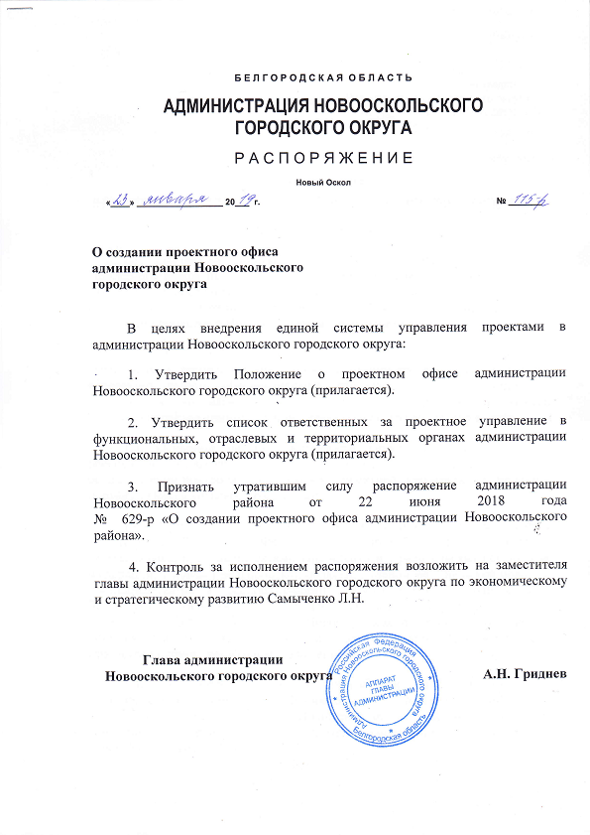

Утверждено

распоряжением администрации

Новооскольского городского округа

от 23 января 2019 года

№ 115-р

ПОЛОЖЕНИЕ

о проектном офисе администрации Новооскольского городского округа

I. Общие положения
1.1. Настоящее Положение устанавливает порядок деятельности Проектного офиса по управлению проектами (далее - Проектный офис). Положение определяет структуру Проектного офиса, функции, права, полномочия и ответственность участников Проектного офиса в рамках реализации проектов в Новооскольском городском округе.
1.2. Проектный офис - группа работников функциональных, отраслевых и территориальных органов администрации Новооскольского городского округа, обеспечивающая функции поддержки инициации, планирования, управления, анализа и контроля хода реализации проектов портфеля проектов администрации Новооскольского городского округа.
1.3. Основной целью деятельности Проектного офиса является обеспечение необходимого качества управления Проектами за счет осуществления контроля за разработкой проектной документации проектов портфеля Новооскольского городского округа.
1.4. Проектный офис в своей деятельности руководствуется Конституцией Российской Федерации, законами Российской Федерации, нормативными правовыми актами Президента и Правительства Российской Федерации, законами Белгородской области, Уставом Белгородской области, постановлениями и распоряжениями Губернатора и Правительства Белгородской области, Уставом Новооскольского городского округа, решениями Совета депутатов Новооскольского городского округа, постановлениями и распоряжениями администрации Новооскольского городского округа, настоящим Положением.
1.5. Настоящее Положение разработано в соответствии с постановлением администрации Новооскольского района от 26 декабря 2011 года № 1808 «Об утверждении Положения об управлении проектами в Новооскольском районе» и утверждается распоряжением администрации Новооскольского городского округа.

II. Основная задача и функции Проектного офиса
2.1. Основной задачей Проектного офиса является обеспечение информационной, аналитической и административной поддержки при осуществлении проектной деятельности в функциональных, отраслевых и территориальных органах администрации Новооскольского городского округа.
2.2. Проектный офис в соответствии с возложенной на него задачей осуществляет следующие основные функции:
2.2.1. Осуществляет совместно с руководителем проекта подготовку проектной документации (презентация проекта, паспорт проекта, план управления проектом, итоговый отчет по проекту).
2.2.2. Обеспечивает организационно-методическое руководство при осуществлении проектной деятельности в функциональных, отраслевых и территориальных органах администрации Новооскольского городского округа.
2.2.3. Обеспечивает повышение результативности и эффективности реализации проектов, реализуемых функциональными, отраслевыми и территориальными органами администрации Новооскольского городского округа.
2.2.4. Осуществляет контроль за инициацией проектов, разработкой проектной документации, ведением проектов в АИС «Проектное управление», своевременным внесением изменений в проектную документацию, подготовкой итоговых отчетов по проектам, закрытием проектов.
2.2.5. Осуществляет контроль за качеством выполнения мероприятий проектов, мониторинг реализации проектов по целям, срокам и бюджетам.
2.2.6. Осуществляет проверку соответствия проектов требованиям положения об управлении проектами в функциональных, отраслевых и территориальных органах администрации Новооскольского городского округа.
2.2.7. Формирует и поддерживает в актуальном состоянии банк данных проектов, планируемых к реализации, реализуемых и завершенных в АИС «Проектное управление».
2.2.8. Осуществляет формирование, обновление и мониторинг текущего состояния электронных баз участников проектов.
2.2.9. Осуществляет методическое руководство и контроль за подготовкой проектной документации на соответствие установленным требованиям:
- проверка наличия всех проектных документов;
- анализ и определение степени необходимой детализации проектных документов;
- анализ корректности содержания проектных документов.
2.2.10. Ведет работу по составлению и актуализации графика открытия проектов функциональными, отраслевыми и территориальными органами администрации Новооскольского городского округа, совместно с инициатором осуществляет подготовку проектной документации для представления на Градостроительно-экономическом Совете при главе администрации Новооскольского городского округа.
2.2.11. Инициирует предложения по вопросам организации проектного управления, повышению его эффективности.

III. Права Проектного офиса
3. Проектный офис имеет право:
3.1. Запрашивать от функциональных, отраслевых и территориальных органов администрации Новооскольского городского округа сведения и материалы, необходимые для выполнения возложенных на Проектный офис задач.
3.2. Требовать от участников реализации проектов своевременного предоставления информации о ходе реализации проектов, а также разъяснений по предоставленным данным (за три дня до исполнения контрольной точки).
3.3. Инициировать любые изменения в ходе реализации проектов в установленном порядке.
3.4. Готовить в пределах своей компетенции документы, обязательные для исполнения участниками проектной деятельности.
3.5. Участвовать в совещаниях и иных мероприятиях, на которых рассматриваются вопросы, находящиеся в компетенции Проектного офиса.

IV. Организация деятельности Проектного офиса
4.1. Проектный офис возглавляет ответственный за проектное управление в Новооскольском городском округе, назначаемый постановлением администрации Новооскольского городского округа.
4.2. Состав Проектного офиса:
- руководитель Проектного офиса;
- специалисты отдела проектного управления администрации Новооскольского городского округа;
- ответственные за проектное управление в функциональных, отраслевых и территориальных органах администрации Новооскольского городского округа.

4.3. Руководитель Проектного офиса:
- организует (контролирует) работу участников Проектного офиса;
- организует взаимодействие участников Проектного офиса в рамках задач, решаемых Проектным офисом;
- организует своевременное информирование участников Проектного офиса об изменениях в нормативно-правовых актах, регулирующих вопросы проектного управления в Новооскольском городском округе;
- координирует деятельность функциональных, отраслевых и территориальных органов администрации Новооскольского городского округа по представлению проектов на Градостроительно-экономический Совет при главе администрации Новооскольского городского округа;
- обеспечивает взаимодействие Проектного офиса с другими участниками проектного управления в Новооскольском городском округе;
- собирает и анализирует отчетную информацию о ходе реализации проектов в Новооскольском городском округе;
- выявляет и в рамках своей компетенции анализирует произошедшие отклонения в ходе реализации проектов портфеля проектов Новооскольского городского округа;
- формирует сводный отчет о деятельности Проектного офиса.

V. Обязанности ответственного за проектное управление в функциональных, отраслевых и территориальных органах администрации Новооскольского городского округа
5.1. Ответственный за проектное управление:
- готовит информационные и аналитические материалы по вопросам проектной деятельности соответствующего функционального, отраслевого или территориального органа администрации Новооскольского городского округа;
- участвует в инициации, разработке и реализации проектов функционального, отраслевого или территориального органа администрации Новооскольского городского округа;
- вносит предложения о рассмотрении проектов на Градостроительно-экономическом Совете при главе администрации Новооскольского городского округа;
- поддерживает в актуальном состоянии проекты, реализуемые соответствующим функциональным, отраслевым или территориальным органом администрации Новооскольского городского округа в АИС «Проектное управление»;
- организует мониторинг реализации проектов на протяжении всего жизненного цикла проектов соответствующего функционального, отраслевого или территориального органа администрации Новооскольского городского округа;
- инициирует предложения по вопросам организации проектного управления, повышению его эффективности.

VI. Ответственность Проектного офиса
Участники Проектного офиса несут ответственность за качество, актуальность и достоверность формируемых ими отчетных и аналитических материалов, своевременность их представления, соответствие материалов требованиям участников проектной деятельности.

Приложение
к распоряжению администрации
Новооскольского городского округа
от 23 января 2019 года
№ 115-р

Список ответственных за проектное управление в функциональных, отраслевых и территориальных органах администрации Новооскольского городского округа

№ п/п | Ф.И.О. ответственного за проектное управление | Должность | Контактные данные
1 | Шляхов Валерий Алексеевич | Начальник отдела проектного управления администрации Новооскольского городского округа | 4-84-24,  8-908-784-61-25
2 | Канищева Яна Сергеевна | Главный специалист отдела проектного управления администрации Новооскольского городского округа | 4-84-24,  8-951-159-83-01
3 | Беляева Марина Анатольевна | Начальник отдела субсидий и компенсаций на оплату жилищно-коммунальных услуг управления социальной защиты населения администрации Новооскольского городского округа | 4-68-28,  8-951-139-47-28
4 | Еремина Оксана Николаевна | Ведущий консультант отдела организационно-правовой и кадровой работы управления культуры администрации Новооскольского городского округа | 4-70-98,  8-920-552-63-82
5 | Тайлакова Дарья Сергеевна | Специалист отдела муниципальных закупок управления экономического развития и предпринимательства администрации Новооскольского городского округа | 4-52-61
6 | Лакомова Марина Борисовна | Заместитель начальника управления образования администрации Новооскольского городского округа - – начальник отдела социальной защиты детей управления образования администрации Новооскольского городского округа | 4-51-47,  8-908-785-65-09,  8-920-597-54-32
7 | Лупина Анна Алексеевна | Главный специалист отдела развития отраслей сельского хозяйства и экономики АПК управления сельского хозяйства и природопользования администрации Новооскольского городского округа | 4-47-72,  8-920-592-57-36
8 | Попова Людмила Сергеевна | Начальник отдела жилищно-коммунального хозяйства и энергосбережения управления городского хозяйства администрации Новооскольского городского округа | 4-61-67,  8-908-784-03-74
9 | Таршилова Кристина Геннадьевна | Главный специалист отдела по делам молодежи управления физической культуры, спорта и молодежной политики администрации Новооскольского городского округа | 4-11-73,  8-950-712-13-73
10 | Терехов Андрей Викторович | Начальник отдела безопасности управления по взаимодействию с правоохранительными и контрольно-надзорными органами администрации Новооскольского городского округа | 4-53-11,  8-904-081-87-33
11 | Шляхова Вера Витальевна | Главный специалист отдела земельных ресурсов управления имущественных и земельных отношений администрации Новооскольского городского округа | 4-80-32,  8-905-171-37-76
12 | Киселева Елена Николаевна | Главный специалист отдела земельного контроля управления административно-технического контроля администрации Новооскольского городского округа
13 | Тарасова Надежда Игоревна | Ведущий консультант отдела архитектуры и городской среды управления архитектуры и градостроительства администрации Новооскольского городского округа | 4-47-80
14 | Герасимова Наталья Викторовна | Заместитель главы Беломестненской территориальной администрации Новооскольского городского округа | 5-52-66,  8-915-561-03-27
15 | Ульянцева Алла Михайловна | Заместитель главы Богородской территориальной администрации Новооскольского городского округа | 9-61-98,  8-951-158-36-25
16 | Лемешко Камала Нуралы кзы | Бухгалтер Большеивановской территориальной администрации Новооскольского городского округа | 5-94-47
17 | Швецова Светлана Викторовна | Заместитель главы Боровогриневской территориальной администрации Новооскольского городского округа | 3-12-40,  8-920-564-28-10
18 | Арефьева Лариса Германовна | Заместитель главы Васильдольской территориальной администрации Новооскольского городского округа | 5-41-37,  8-920-207-06-71
19 | Богдан Елена Николаевна | Заместитель главы Великомихайловской территориальной администрации Новооскольского городского округа | 5-15-82
20 | Стругалевич Ольга Александровна | Специалист Глинновской территориальной администрации Новооскольского городского округа | 5-77-47
21 | Дик Ирина Владимировна | Заместитель главы Николаевской территориальной администрации Новооскольского городского округа | 3-21-91
22 | Гайдашова Наталья Анатольевна | Заместитель главы Ниновской территориальной администрации Новооскольского городского округа | 4-84-26,  8-951-760-67-34
23 | Герасимова Татьяна Ивановна | Заместитель главы Новобезгинской территориальной администрации Новооскольского городского округа | 5-74-32
24 | Цыганов Александр Николаевич | Заместитель главы Оскольской территориальной администрации Новооскольского городского округа | 3-64-21,  8-920-554-23-71
25 | Фатьянова Анастасия Сергеевна | Заместитель главы Солонец-Полянской территориальной администрации Новооскольского городского округа | 3-71-49
26 | Горбатовская Ирина Анатольевна | Заместитель главы Старобезгинской территориальной администрации Новооскольского городского округа | 5-91-85,  8-919-228-00-61
27 | Сагуленко Наталья Николаевна | Заместитель главы Тростенецкого территориальной администрации Новооскольского городского округа | 8-920-572-76-02
28 | Клюева Ирина Владимировна | Заместитель главы Шараповской территориальной администрации Новооскольского городского округа | 3-32-66,  8-920-207-51-65
29 | Скатова Лариса Сергеевна | Заместитель главы Яковлевской территориальной администрации Новооскольского городского округа | 3-36-74
30 | Долгополова Анна Андреевна | Заместитель главы Ярской территориальной администрации Новооскольского городского округа | 5-81-41,  8-920-200-62-12

